Israel Querido-Koperslager…
week 43-2023

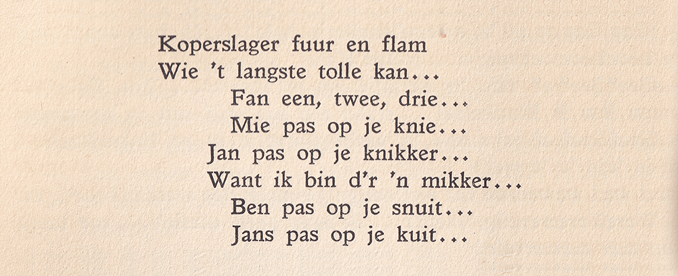

Deze week een speelrijmpje als gedicht. Zulke rijmpjes worden naar mijn weten weinig meer gebruikt. Bij allerlei kinderspelen waren zulke rijmpjes gebruikelijk: hinkelen, touwtje springen, verstoppertje en in dit geval bij tollen.
Het rijmpje komt voor in het “Amsterdamsch Epos De Jordaan” deel IV “Mooie Karel”. Karel, de hoofdpersoon, windt zich op over buren en bekenden die de spot drijven met Greet, een Vlaams meisje voor wie hij een zwak heeft. Het “op knapen-speeltoon, toch vol en verleidelijk” gezongen liedje is het begin van een tirade die uitloopt op een vechtpartij.
“De Jordaan” is geschreven door Israël Querido (1872-1932) in een overvloedige stijl met veel gebruik van volkstaal. Om het boek waarheidsgetrouw te kunnen schrijven heeft Querido enige tijd in de Jordaan gewoond.
Door die overvloed is het boek moeilijk leesbaar, maar de beschrijvingen en vooral de dialogen rechtvaardigen een herwaardering van het werk, dat in zijn tijd goed werd ontvangen.

De tekst is ontleend aan het boek dat uitgegeven werd in 1924.

Broer van Emanuel Querido (1871-1943), de grondlegger van de uitgeverij, die in Sobibor werd vermoord.
Zodoende een belangrijke bron voor de kennis van het Jordanees taalgebruik.
De eerste drie delen verschenen in 1912,1914 en 1922

